

**"Бизнестің жол картасы-2020" бағдарламасы шеңберінде жеке кәсіпкерлік субъектілерін оқыту" мемлекеттік көрсетілетін қызмет регламентін бекіту туралы**

***Күшін жойған***

Қазақстан Республикасы Өңірлік даму министрінің 2014 жылғы 27 маусымдағы № 189/НҚ бұйрығы. Қазақстан Республикасының Әділет министрлігінде 2014 жылы 30 маусымда № 9545 тіркелді. Күші жойылды - Қазақстан Республикасы Ұлттық экономика министрінің 2016 жылғы 27 мамырдағы № 223 бұйрығымен

      Ескерту. Бұйрықтың күші жойылды - ҚР Ұлттық экономика министрінің 27.05.2016 № 223 бұйрығымен.

      «Мемлекеттік қызметтер туралы» 2013 жылғы 15 сәуірдегі Қазақстан Республикасы Заңының 10-бабы 2) тармақшасына сәйкес **БҰЙЫРАМЫН:**  
      1. Қоса беріліп отырған «Бизнестің жол картасы-2020» бағдарламасы шеңберінде жеке кәсіпкерлік субъектілерін оқыту» мемлекеттік көрсетілетін қызмет регламенті бекітілсін.  
      2. Қазақстан Республикасы Өңірлік даму министрлігінің Кәсіпкерлікті дамыту комитеті осы бұйрықты Қазақстан Республикасы Әділет министрлігінде мемлекеттік тіркеуді және оның «Әділет» ақпараттық-құқықтық жүйесі мен ресми бұқаралық ақпарат құралдарында ресми жариялауды қамтамасыз етсін.  
      3. Осы бұйрықтың орындалуын бақылау жетекшілік ететін Қазақстан Республикасы Өңірлік даму министрінің орынбасары С. Жұманғаринге жүктелсін.  
      4. Осы бұйрық алғаш рет ресми жарияланған күнінен кейін күнтізбелік он күн өткен соң қолданысқа енгізіледі.

*Министр                                    Б.Жәмішев*

Қазақстан Республикасы     
Өңірлік даму Министрінің    
2014 жылғы 27 маусымдағы    
№ 189/НҚ бұйрығына қосымша

**«Бизнестің жол картасы 2020» бағдарламасы шеңберінде жеке**  
**кәсіпкерлік субъектілерін оқыту» мемлекеттік көрсетілетін**  
**қызмет регламенті**

**1. Жалпы ереже**

      1. «Бизнестің жол картасы 2020» бағдарламасы шеңберінде жеке кәсіпкерлік субъектілерін оқыту» мемлекеттік көрсетілетін қызмет  (әрі қарай – мемлекеттік көрсетілетін қызмет) «Даму» кәсіпкерлікті дамыту қоры» акционерлік қоғамының өңірлік филиалдары (әрі қарай – Көрсетілетін қызметті берушінің өңірлік филиалы) Қазақстан Республикасы Үкіметінің 2014 жылғы 4 мамырындағы № 434 қаулысымен бекітілген «Бизнестің жол картасы 2020» Бағдарламасы шеңберінде жеке кәсіпкерлік субъектілерін оқыту» мемлекеттік көрсетілетін қызмет стандарты (әрі қарай - Стандарт) негізінде көрсетеді.  
      Өтініштерді қабылдау мен мемлекеттік көрсетілетін қызмет нәтижелерін көрсетілетін қызметті берушінің өңірлік филиалдарының кеңселерінде жүзеге асырылады  
      2. Көрсетілетін мемлекеттік қызметтің нысаны: қағаз түрінде.  
      3. Мемлекеттік көрсетілетін қызмет жеке және заңды тұлғаларға (бұдан әрі – Көрсетілетін қызметті алушы) тегін көрсетіледі.  
      4. Көрсетілетін мемлекеттік қызметтің нәтижесі Қазақстан Республикасы Үкіметінің 2010 жылғы 13 сәуірдегі № 301 қаулысымен бекітілген «Бизнестің жол картасы 2020» бағдарламасы» (бұдан әрі – БЖК-2020) шеңберінде оқытуға жолдау болып табылады.

**2. «Мемлекеттік қызмет көрсету процесінде көрсетілетін қызмет берушінің құрылымдық бөлімшелерінің (қызметкерлерінің) іс-қимыл тәртібін сипаттау»**

      5. Мемлекеттік көрсетілетін қызмет жөніндегі рәсімдерді (іс-әрекеттер) бастауға негіз Мемлекеттік қызметті алушының Стандарттың 9-тармағына сәйкес құжаттардың (бұдан әрі – құжаттар) тізімін беру болып табылады.  
      6. Мемлекеттік қызмет көрсету процесінің құрамына кіретін әрбір рәсімнің (іс-қимылдың) мазмұны, оның орындалу ұзақтығы:  
      «Бизнес-Кеңесші» жобасы шеңберінде оқыту бойынша:  
      1) Көрсетілетін қызметті берушінің өңірлік филиалының қызметкері көрсетілетін қызметті алушының құжаттарын жүгінген күні 20 минут ішінде қабылдайды, тіркейді және құжаттарды Қызметті алушының жүгінген күні көрсетілетін қызметті берушінің өңірлік филиалының жауапты қызметкеріне береді;  
      2) Көрсетілетін қызметті берушінің өңірлік филиалының жауапты қызметкері құжаттарды қарастырады, оқыту тобы бойынша бөледі, оқыту өтетін күнді Көрсетілетін қызметті алушымен келіседі, 12 (он екі) күнтізбелік күн ішінде оқытуды жүргізу кестесін жасайды;  
      3) Көрсетілетін қызметті берушінің өңірлік филиалының жауапты қызметкері жауап дайындайды, Көрсетілетін қызметті беруші өңірлік филиалының басшысына қол қойдырады және Көрсетілетін қызметті берушінің өңірлік филиалы кеңсесінің қызметкеріне 1 (бір) күнтізбелік күн ішінде береді;  
      4) Көрсетілетін қызметті берушінің өңірлік филиалы кеңсесінің қызметкері Көрсетілетін қызметті алушыға 2 (екі) күнтізбелік күн ішінде жауап береді.  
      «Іскерлік байланыстар» жобасы шеңберінде оқыту бойынша:  
      1) Көрсетілетін қызметті берушінің өңірлік филиалының қызметкері көрсетілетін қызметті алушының құжаттарын жүгінген күні 20 минут ішінде қабылдайды, тіркейді және құжаттарды Көрсетілетін қызметті алушының жүгінген күні көрсетілетін қызметті берушінің өңірлік филиалының жауапты қызметкеріне береді;  
      2) Көрсетілетін қызметті беруші өңірлік филиалының жауапты қызметкері құжаттарды БЖК – 2020 сәйкес 12 (он екі) күнтізбелік күн ішінде қарастырады;  
      3) Көрсетілетін қызметті берушінің өңірлік филиалының жауапты қызметкері жауап дайындайды, Көрсетілетін қызметті беруші өңірлік филиалының басшысына қол қойдырады және Көрсетілетін қызметті берушінің өңірлік филиалы кеңсесінің қызметкеріне 2 (екі) күнтізбелік күн ішінде береді;  
      4) Көрсетілетін қызметті берушінің өңірлік филиалы кеңсесінің қызметкері Көрсетілетін қызметті алушыға жауапты 1 (бір) күнтізбелік күн ішінде береді.   
      «Шағын және орта бизнес топ-менеджментін оқыту» жобасы шеңберінде оқыту бойынша:  
      1) Көрсетілетін қызметті берушінің өңірлік филиалының қызметкері көрсетілетін қызметті алушының құжаттарын жүгінген күні 20 минут ішінде қабылдайды, тіркейді және құжаттарды Көрсетілетін қызметті алушының жүгінген күні көрсетілетін қызметті берушінің өңірлік филиалының жауапты қызметкеріне береді;  
      2) Көрсетілетін қызметті берушінің өңірлік филиалының жауапты қызметкері құжаттарды БЖК – 2020 сәйкес 12 (он екі) күнтізбелік күн ішінде қарастырады;  
      3) Көрсетілетін қызметті берушінің өңірлік филиалының жауапты қызметкері жауап дайындайды, Көрсетілетін қызметті берушінің өңірлік филиалының басшысына қол қойдырады және Көрсетілетін қызметті берушінің өңірлік филиалы кеңсесінің қызметкеріне 2 (екі) күнтізбелік күн ішінде береді;  
      4) Көрсетілетін қызметті берушінің өңірлік филиалы кеңсесінің қызметкері Көрсетілетін қызметті алушыға жауапты 1 (бір) күнтізбелік күн ішінде береді.   
      7. Келесі рәсімді (іс-қимылды) орындауды бастау үшін негіз болатын мемлекеттік қызметті көрсету бойынша рәсімдердің (іс-қимылдың) нәтижесі:  
      «Бизнес-Кеңесші» жобасы шеңберінде оқыту бойынша:  
      1) Көрсетілетін қызметті берушінің өңірлік филиалы кеңсесінің қызметкерінің құжаттарды қабылдауы, тіркеуі және Көрсетілетін қызметті берушінің өңірлік филиалының жауапты қызметкеріне беруі;  
      2) Көрсетілетін қызметті берушінің өңірлік филиалының жауапты қызметкері құжаттарды қарауы, оқыту тобына бөлуі, Көрсетілетін қызметті берушінің өңірлік филиалының оқыту өтетін күнді Көрсетілетін қызметті алушымен келіуі, оқыту жүргізу кестесін жасауы.  
      3) жауап дайындау, Көрсетілетін қызметті берушінің өңірлік филиалы басшысының қол қоюы және Көрсетілетін қызметті берушінің өңірлік филиалы кеңсесінің қызметкеріне беру;  
      4) Көрсетілетін қызметті берушінің өңірлік филиалы кеңсесінің қызметкері жауапты Көрсетілетін қызметті алушыға беруі.  
      «Іскерлік байланыстар» жобасы шеңберінде оқыту бойынша:  
      1) Көрсетілетін қызметті берушінің өңірлік филиалы кеңсесінің қызметкерінің құжаттарды қабылдауы, тіркеуі және Көрсетілетін қызметті берушінің өңірлік филиалының жауапты қызметкеріне беруі;  
      2) Көрсетілетін қызметті берушінің өңірлік филиалының жауапты қызметкерінің құжаттарды қарауы;  
      3) жауап дайындау, Көрсетілетін қызметті берушінің өңірлік филиалы басшысының қол қоюы және Көрсетілетін қызметті берушінің өңірлік филиалы кеңсесінің қызметкеріне беру;  
      4) Көрсетілетін қызметті берушінің өңірлік филиалы кеңсесінің қызметкері жауапты Көрсетілетін қызметті алушыға беруі.  
      «Шағын және орта бизнес топ-менеджментін оқыту» жобасы аясында оқыту бойынша:  
      1) Көрсетілетін қызметті берушінің өңірлік филиалы кеңсесінің қызметкерінің құжаттарды қабылдауы, тіркеуі және Көрсетілетін қызметті берушінің өңірлік филиалының жауапты қызметкеріне беруі;  
      2) Көрсетілетін қызметті берушінің өңірлік филиалының жауапты қызметкерінің құжаттарды қарауы;  
      3) жауап дайындау, Көрсетілетін қызметті берушінің өңірлік филиалы басшысының қол қоюы және Көрсетілетін қызметті берушінің өңірлік филиалы кеңсесінің қызметкеріне беру;  
      4) Көрсетілетін қызметті берушінің өңірлік филиалы кеңсесінің қызметкері жауапты Көрсетілетін қызметті алушыға беруі.

**3. «Мемлекеттік қызмет көрсету процесінде көрсетілетін қызмет**  
**берушінің құрылымдық бөлімшелерінің (қызметкерлерінің) өзара**  
**іс-қимыл тәртібін сипаттау»**

      8. Мемлекеттік көрсетілетін қызмет процесіне қатысатын қызмет берушілердің, құрылымдық бөлімшелерінің (қызметкерлерінің) тізбесі;  
      1) Көрсетілетін қызметті берушінің өңірлік филиалы кеңсесінің қызметкері;  
      2) Көрсетілетін қызметті берушінің өңірлік филиалы кеңсесінің қызметкері;  
      3) Көрсетілетін қызметті берушінің өңірлік филиалының басшысы.  
      9. Әрбір рәсімнің (іс-қимылдың) ұзақтығын көрсете отырып, құрылымдық бөлімшелер (қызметкерлер) арасындағы рәсімдердің  (іс-қимылдардың) реттілігін сипаты:  
      «Бизнес-Кеңесші» жобасы шеңберінде оқыту бойынша:  
      1) Көрсетілетін қызметті берушінің өңірлік филиалының қызметкері көрсетілетін қызметті алушының құжаттарын жүгінген күні 20 минут ішінде қабылдайды, тіркейді және құжаттарды Қызметті алушының жүгінген күні көрсетілетін қызметті берушінің өңірлік филиалының жауапты қызметкеріне береді;  
      2) Көрсетілетін қызметті берушінің өңірлік филиалының жауапты қызметкері құжатарды қарастырады, оқыту тобы бойынша бөледі, оқытудың өту күнін Көрсетілетін қызметті алушымен келіседі, 12 (он екі) күнтізбелік күн ішінде оқыту жүргізу кестесін жасайды;  
      3) Көрсетілетін қызметті берушінің өңірлік филиалының жауапты қызметкері жауап дайындайды, Көрсетілетін қызметті берушінің өңірлік филиалының басшысына қол қойдырады және Көрсетілетін қызметті берушінің өңірлік филиалы кеңсесінің қызметкеріне 1 (бір) күнтізбелік күн ішінде береді;  
      4) Көрсетілетін қызметті берушінің өңірлік филиалы кеңсесінің қызметкері Қызметті алушыға жауапты 2 (екі) күнтізбелік күн ішінде береді.  
      «Іскерлік байланыстар» жобасы шеңберінде оқыту бойынша:  
      1) Көрсетілетін қызметті беруші өңірлік филиалының қызметкері көрсетілетін қызметті алушының құжаттарын жүгінген күні 20 минут ішінде қабылдайды, тіркейді және құжаттарды Көрсетілетін қызметті алушының жүгінген күні көрсетілетін қызметті берушінің өңірлік филиалының жауапты қызметкеріне береді;  
      2) Көрсетілетін қызметті беруші өңірлік филиалының жауапты қызметкері құжаттарды БЖК-2020 сәйкес 12 (он екі) күнтізбелік күн ішінде қарастырады;  
      3) Көрсетілетін қызметті берушінің өңірлік филиалының жауапты қызметкері жауап дайындайды, Көрсетілетін қызметті беруші өңірлік филиалының басшысына қол қойдырады және Көрсетілетін қызметті берушінің өңірлік филиалы кеңсесінің қызметкеріне 2 (екі) күнтізбелік күн ішінде береді;  
      4) Көрсетілетін қызметті берушінің өңірлік филиалы кеңсесінің қызметкері Көрсетілетін қызметті алушыға жауапты 1 (бір) күнтізбелік күн ішінде береді.   
      «Шағын және орта бизнес топ-менеджментін оқыту» жобасы шеңберінде оқыту бойынша:  
      1) Көрсетілетін қызметті берушінің өңірлік филиалы кеңсесінің қызметкерінің құжаттарды қабылдауы, тіркеуі және Көрсетілетін қызметті берушінің өңірлік филиалының жауапты қызметкеріне беруі;  
      2) Көрсетілетін қызметті берушінің өңірлік филиалының жауапты қызметкерінің құжаттарды қарауы;  
      3) жауап дайындау, Көрсетілетін қызметті берушінің өңірлік филиалы басшысының қол қоюы және Көрсетілетін қызметті берушінің өңірлік филиалы кеңсесінің қызметкеріне беру;  
      4) Көрсетілетін қызметті берушінің өңірлік филиалы кеңсесінің қызметкері жауапты Көрсетілетін қызметті алушыға беруі.  
      10. Әрбір рәсімдердің (іс-қимылдардың) реттілігін сипаттау әрбір рәсімнің (рәсім) ұзақтығын көрсете отырып, әрбір рәсімнің (іс-қимылдың) өту блок-схемасы «Бизнестің жол картасы 2020» бағдарламасы шеңберінде жеке кәсіпкерлік субъектілерін оқыту» мемлекеттік көрсетілетін қызмет регламентінің (бұдан әрі – Регламент) 1,2,3-қосымшаларында көрсетіледі.  
      11. Мемлекеттік қызмет көрсету процесінде рәсімдердің (іс-қимылдардың) ретін, Көрсетілетін қызметті берушінің құрылымдық бөлімшелерінің (қызметкерлерінің) өзара іс-қимылдарының толық сипаттамасы Регламенттің 4,5,6-қосымшаларында көрсетіледі.

**4. «Халыққа қызмет көрсету орталығымен және (немесе) өзге де**  
**көрсетілетін қызметті берушілермен өзара іс-қимыл тәртібін,**  
**сондай-ақ мемлекеттік қызмет көрсету процесінде ақпараттық**  
**жүйелерді пайдалану тәртібін сипаттау»**

      12. «Бизнестің жол картасы 2020» бағдарламасы шеңберінде жеке кәсіпкерлік субъектілерін оқыту» мемлекеттік көрсетілетін қызметі халыққа қызмет көрсету орталықтарымен (немесе) өзге де қызмет көрсетушілер арқылы көрсетілмейді.

«Бизнестің жол картасы 2020»     
бағдарламасы шеңберінде жеке     
кәсіпкерлік субъектілерін оқыту»   
мемлекеттік көрсетілетін қызмет    
регламентіне 1-қосымша

**«Бизнес-Кеңесші» жобасы бойынша мемлекеттік көрсетілетін қызмет**  
**процесінде әрбір рәсімнің (іс-қимылдың) ұзақтығын көрсете**  
**отырып, әрбір рәсімнің өту (іс-қимылдың) рәсімінің реттілігін**  
**сипаттау блок-схемасы**

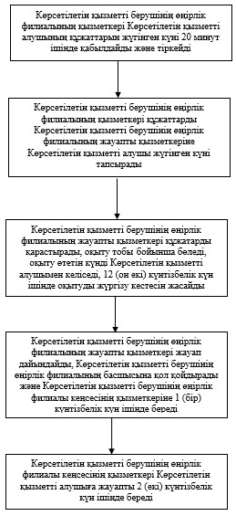

«Бизнестің жол картасы 2020»    
бағдарламасы шеңберінде жеке    
кәсіпкерлік субъектілерін оқыту»  
мемлекеттік көрсетілетін қызмет   
регламентіне 2-қосымша

**«Іскерлік байланыстар» жобасы бойынша мемлекеттік көрсетілетін**  
**қызмет процесінде әрбір рәсімнің (іс-қимылдың) ұзақтығын**  
**көрсете отырып, әрбір рәсімнің өту (іс-қимылдың) рәсімінің**  
**реттілігін сипаттау блок-схемасы**

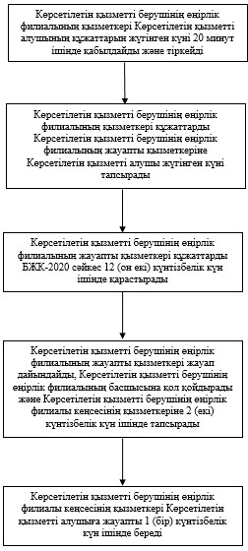

«Бизнестің жол картасы 2020»    
бағдарламасы шеңберінде жеке    
кәсіпкерлік субъектілерін оқыту»  
мемлекеттік көрсетілетін қызмет   
регламентіне 3-қосымша

**«Шағын және орта бизнестің топ-менеджментін оқыту» жобасы**  
**бойынша мемлекеттік көрсетілетін қызмет процесінде әрбір**  
**рәсімнің (іс-қимылдың) ұзақтығын көрсете отырып, әрбір рәсімнің**  
**өту (іс-қимылдың) рәсімінің реттілігін сипаттау блок-схемасы**

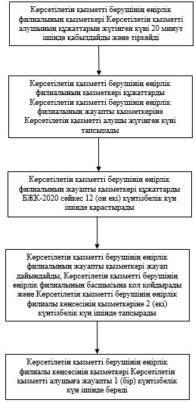

«Бизнестің жол картасы 2020»    
бағдарламасы шеңберінде жеке    
кәсіпкерлік субъектілерін оқыту»  
мемлекеттік көрсетілетін қызмет   
регламентіне 4-қосымша

**«Бизнес-Кеңесші» жобасы бойынша мемлекеттік қызмет көрсетудің**  
**бизнес-процестерінің анықтамалығы**

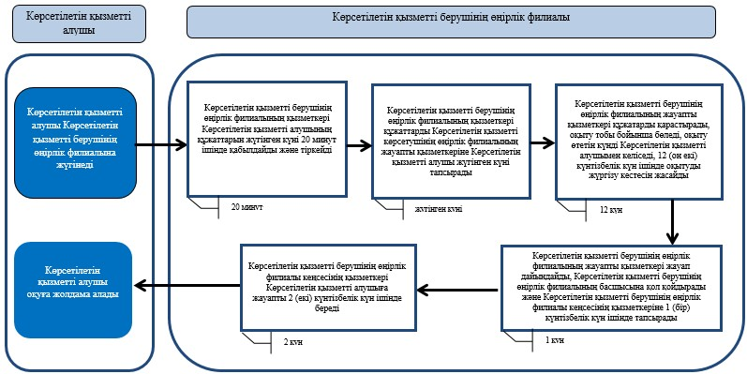

«Бизнестің жол картасы 2020»     
бағдарламасы шеңберінде жеке     
кәсіпкерлік субъектілерін оқыту»  
мемлекеттік көрсетілетін қызмет   
регламентіне 5-қосымша

**«Іскерлік байланыстар» жобасы бойынша мемлекеттік қызмет**  
**көрсетудің бизнес-процестерінің анықтамалығы**

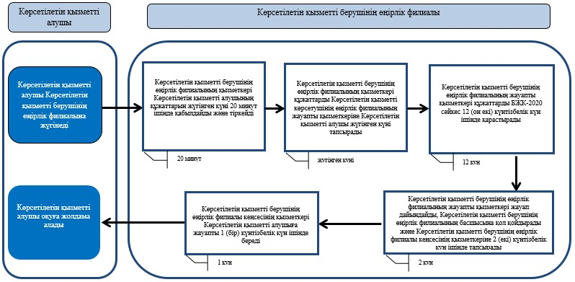

«Бизнестің жол картасы 2020»     
бағдарламасы шеңберінде жеке     
кәсіпкерлік субъектілерін оқыту»   
мемлекеттік көрсетілетін қызмет   
регламентіне 6-қосымша

**«Шағын және орта бизнес топ-менеджментін оқыту» жобасы бойынша**  
**мемлекеттік қызмет көрсетудің бизнес-процестерінің анықтамалығы**

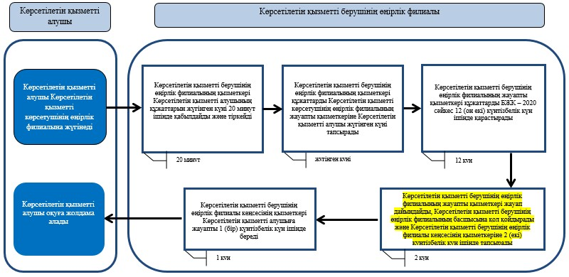

© 2012. Қазақстан Республикасы Әділет министрлігінің «Қазақстан Республикасының Заңнама және құқықтық ақпарат институты» ШЖҚ РМК